Biała pościel w czarne trójkąty 160x200 - postaw na geometryczne dodatki!
Twoja sypialnia zdecydowanie potrzebuje odświeżenia? Szukasz dodatków, które odmienią przestrzeń, a jednocześnie zapewnią wyjątkowy klimat? W naszej ofercie znajduje się biała pościel w czarne trójkąty 160x200, która jest bardzo stylowa i nada przestrzeni nowego charakteru.

Dlaczego biała pościel w czarne trójkąty 160x200 zasługuje na Twoją uwagę?
Sypialnia to miejsce, które urządzamy w przytulny sposób. Dbamy o to, aby każdy element ze sobą współgrał i wprowadzał unikalny klimat. Dlaczego? To miejsce, gdzie odpoczywamy i relaksujemy się po całym dniu. warto więc zadbać o to, aby nie było w niej krzykliwych kolorów i aranżacji, które mogłyśmy w Nas wzbudzać agresję ,smutek czy inne negatywne emocje. Dlatego właśnie warto wybrać białą pościel w czarne trójkąty 160x200, która jest bardzo delikatna, a przy tym stylowa!

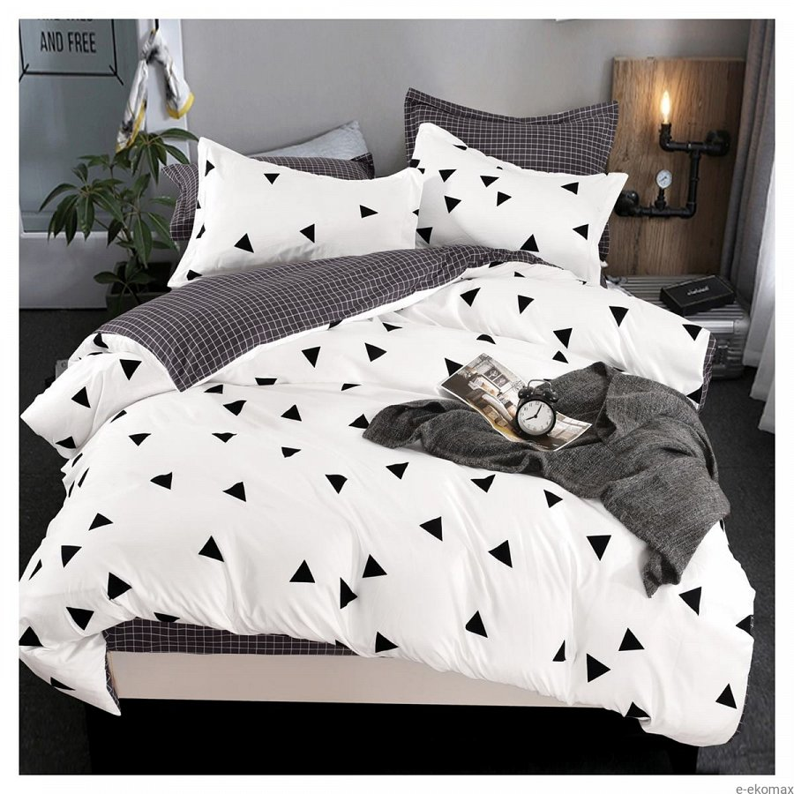
Co wyróżnia białą pościel w czarne trójkąty 160x200?
Dokonując wyboru pościeli i prześcieradła na łóżko warto wybrać takie materiały, które będą przyjemne w dotyku i tym samym zapewnią wysoki komfort odpoczynku i snu. Biała pościel w czarne trójkąty 160x200 została wykonana w 100% z mikrowłókna, które jest materiałem wysokiej jakości. Ten dwustronny komplet pościeli zdecydowanie wpadnie w gusta osobom, które nie mogą się zdecydować na jeden konkretny model. Pościel ta z jednej strony ma nadrukowane czarne trójkąty na białym tle, a z drugiej strony brązową kratę.
Kontrastująca biała pościel w czarne trójkąty 160x200
To znakomite rozwiązanie dla osób, które nie przepadają za częstym ścieleniem łóżka. Biała pościel w czarne trójkąty 160x200 jest bardzo stylowa i prezentuje się świetnie. Jeśli zostawisz łóżko bez narzuty - z pewnością będzie się ono bardzo dobrze prezentować. Ta geometryczna pościel jest łatwa do utrzymania w czystości, nie farbuje i nie traci swoich kolorów po wielokrotnym praniu. To świetny wybór!

